**Usando – Kafka Rest Proxy**

1. Para instalar o Kafka completo na sua máquina utilize o passo a passo disponível no seguinte link.

[**https://docs.confluent.io/current/quickstart/ce-docker-quickstart.html?utm_medium=sem&utm_source=google&utm_campaign=ch.sem_br.nonbrand_tp.prs_tgt.kafka_mt.xct_rgn.latam_lng.eng_dv.all&utm_term=kafka%20docker&creative=&device=c&placement=&gclid=CjwKCAjw19z6BRAYEiwAmo64LWb_3nIyCcius4hDu1jX6mmhkL3LVEsBVTOlZA3r48SHQHowEVh1iRoCacsQAvD_BwE**](https://docs.confluent.io/current/quickstart/ce-docker-quickstart.html?utm_medium=sem&utm_source=google&utm_campaign=ch.sem_br.nonbrand_tp.prs_tgt.kafka_mt.xct_rgn.latam_lng.eng_dv.all&utm_term=kafka%20docker&creative=&device=c&placement=&gclid=CjwKCAjw19z6BRAYEiwAmo64LWb_3nIyCcius4hDu1jX6mmhkL3LVEsBVTOlZA3r48SHQHowEVh1iRoCacsQAvD_BwE)

1. Após instalar e iniciar Kafka no Docker, verificar em qual porta o Rest Proxy Kafka está executando na sua máquina local:

* **No meu caso usei o comando:** docker-compose ps

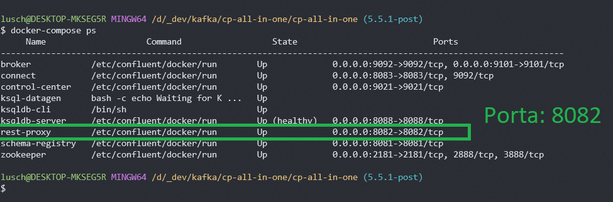

1. Através do Postman ou outra aplicação (.net core console/etc), configurar o endereço do endpoint do Rest Proxy Kafka: [http://localhost:8082/topics/**topico-teste-kafka**](http://localhost:8082/topics/topico-teste-kafka). No endereço do endpoint, o texto **topico-teste-kafka** será o tópico que será gerado no Kafka após o POST.



1. No postamn, na guia de Headers configurar o seguinte Contente-Type **application/vnd.kafka.json.v2+json**

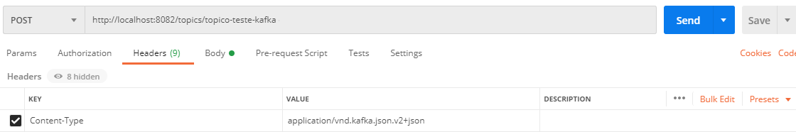

1. Na aba Body, colocar o formato, Raw e após JSON.

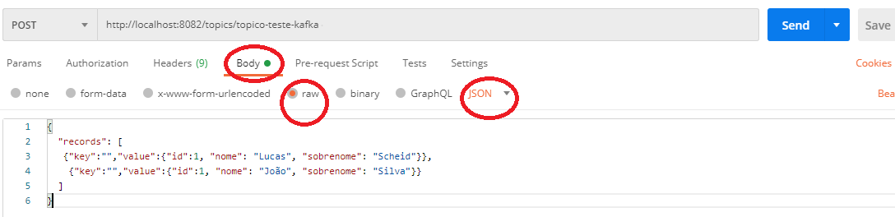

1. O formato do Body deve seguir a estrutura abaixo. O conteúdo dentro da TAG records, será o conteúdo/mensagem do tópico criado dentro do KAFKA.

{

  "records": [

   {"key":"","value":{"id":1, "nome": "Lucas", "sobrenome": "Scheid"}}

  ]

}

1. Após ajustado o body pode ser realizado o POST. Segue abaixo o retorno

